ФГБОУ ВО «БГПУ» им. М. Акмуллы

Центр развития одаренности школьников

**ЗАДАНИЯ**

**по МАТЕМАТИКЕ**

**для учащихся 6 класса**

**Задача № 1.** 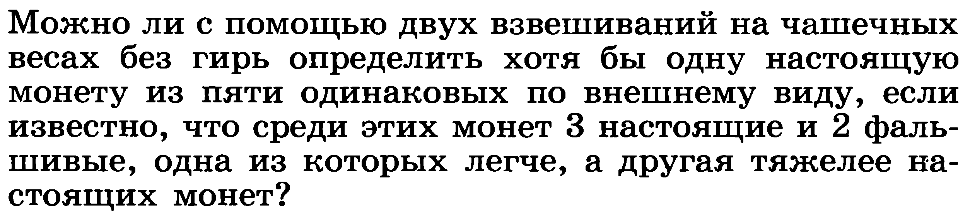

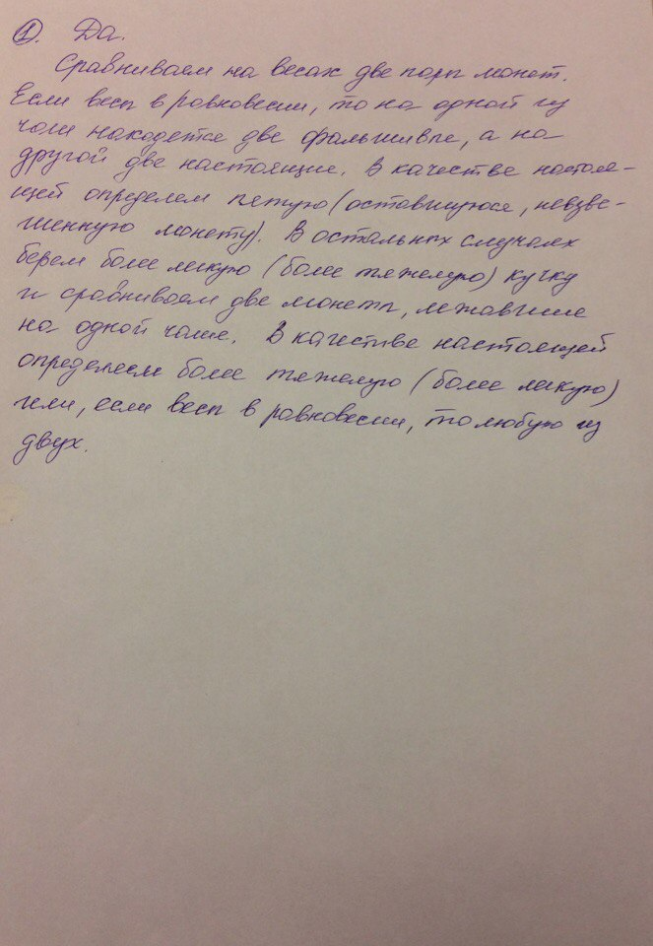

**Задача № 2.**



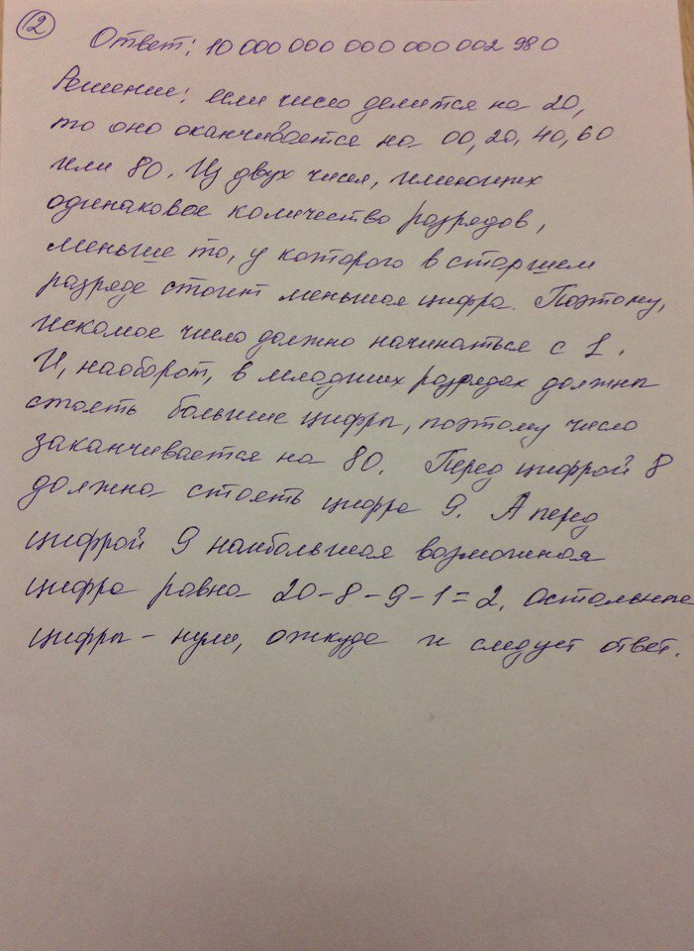

ВЫПОЛНИЛ

Фамилия_Зайнетдинова___________

Имя__Аделина_____________________

Отчество__Нурисламовна____________

Класс____6А__________________________

Школа___№156__________________________

Город (село)___Уфа______________________

Район_____Орджоникидзевский________

Ф.И.О. учителя__Шамиева Инга Энгелевна_____________________